Министерство образования Республики Беларусь

Учреждение образования

«Брестский государственный технический университет»

Кафедра ИИТ

Лабораторная работа №1

за 4 семестр

По дисциплине: «ОСиСП»

Тема: «Интерфейс, файлы, команды»

Выполнил:

Студент 2 курса

Группы ПО-6(1)

Лавренчик Д.О.

Проверил:

Давидюк Ю. И.

2021

Лабораторная работа №1

Интерфейс, файлы, команды

Цель работы: изучить работу с интерфейсом, терминалом и файловой системой в ОС Linux.

Часть 1.

1. Определить путевое имя  рабочего  каталога.

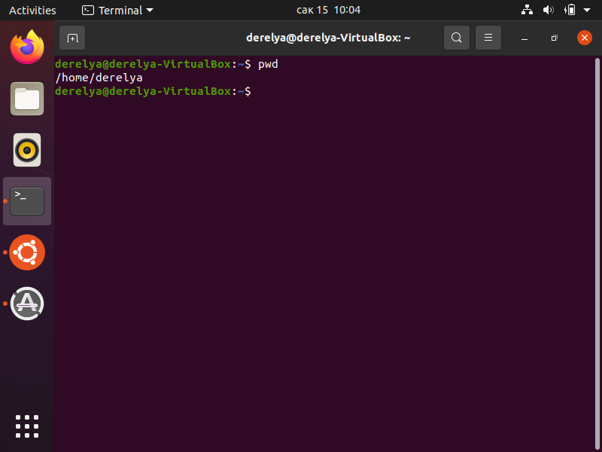

2. Создать  в  начальном  каталоге  два  подкаталога.  Просмотреть  содержимое рабочего  каталога.  Просмотреть  содержимое  родительского  каталога,  не переходя в него.

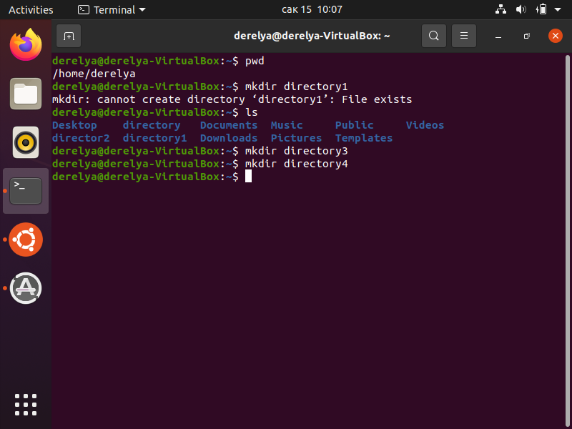

Просмотр рабочего каталога:

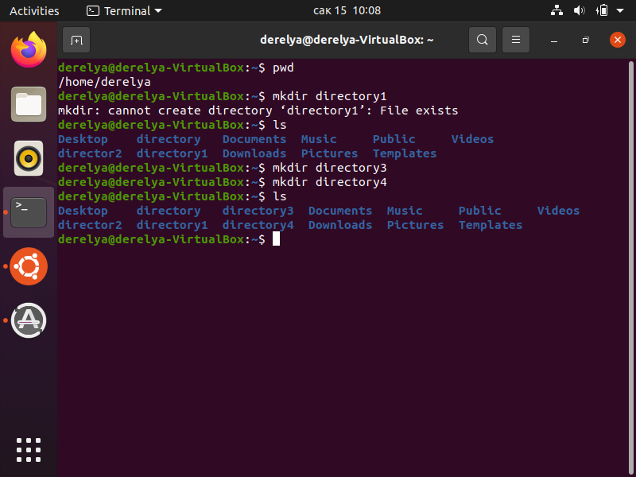

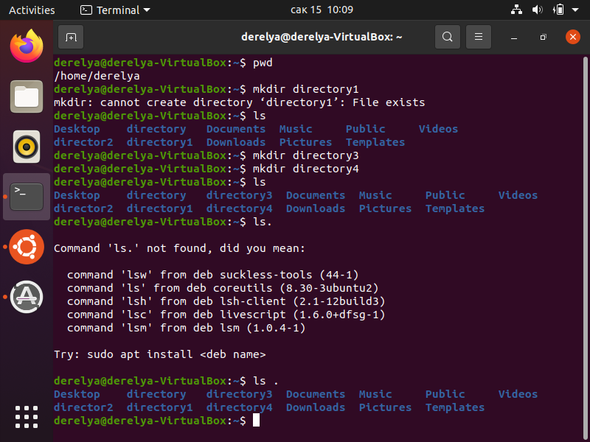

Просмотр родительского каталога:

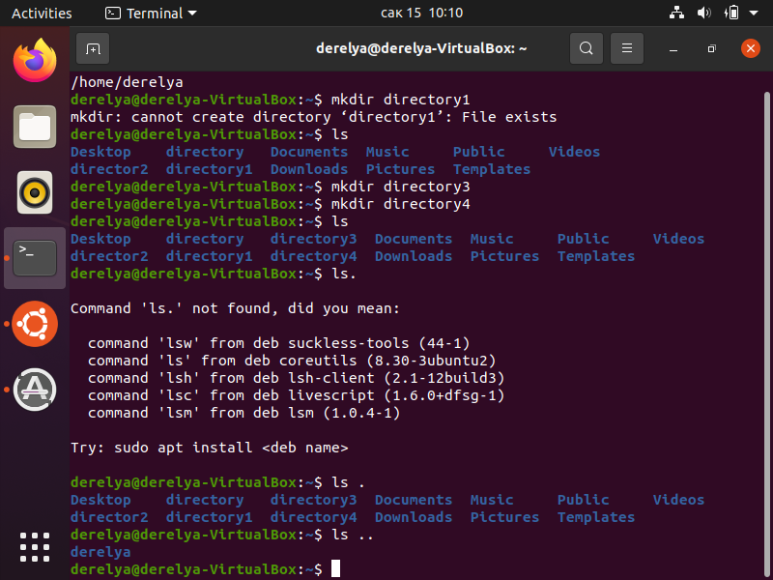

3.  Перейти  в  системный  каталог.  Просмотреть  его  содержимое.  Просмотреть содержимое начального каталога. Вернуться в начальный каталог.

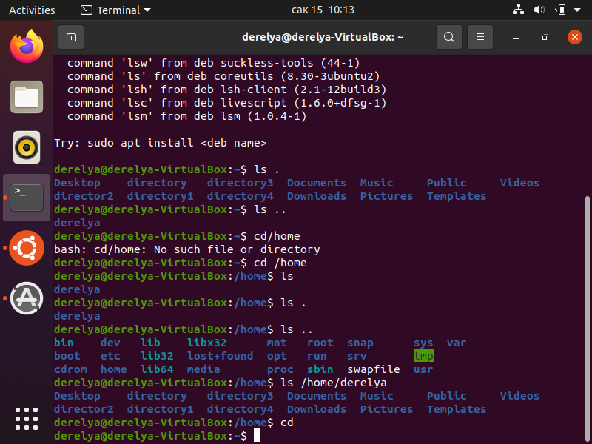

4.  Удалить созданные ранее подкаталоги

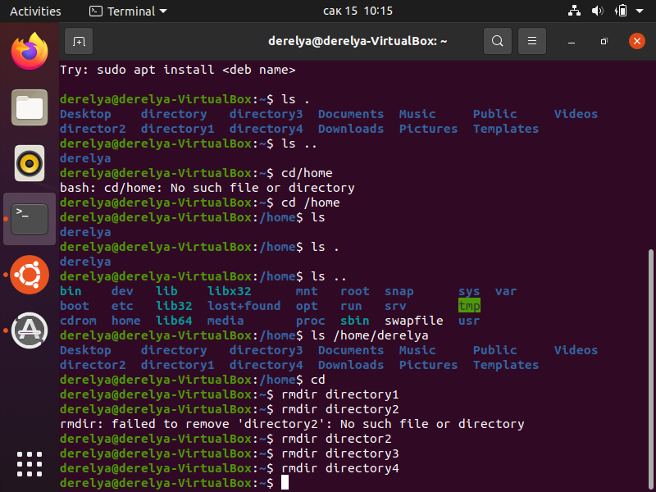

5.  Получить информацию по командам ls и cd с помощью утилиты man. Изучить структуру man-документа.

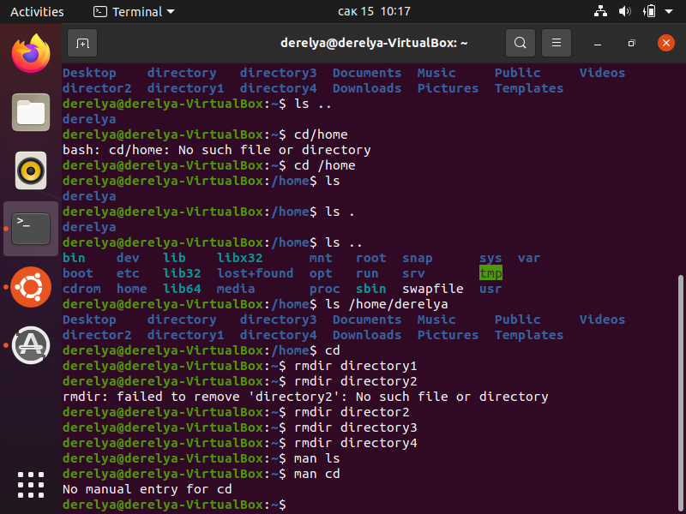

6.  Получить  краткую  информацию  по  командам  ls  и  cd  с  помощью  команды  whatis и apropos.

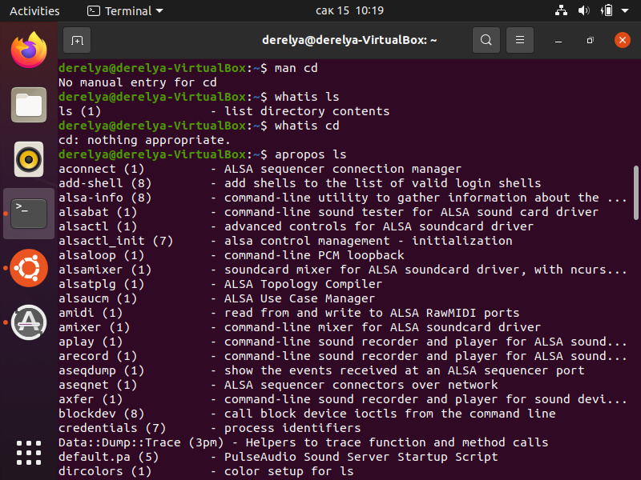

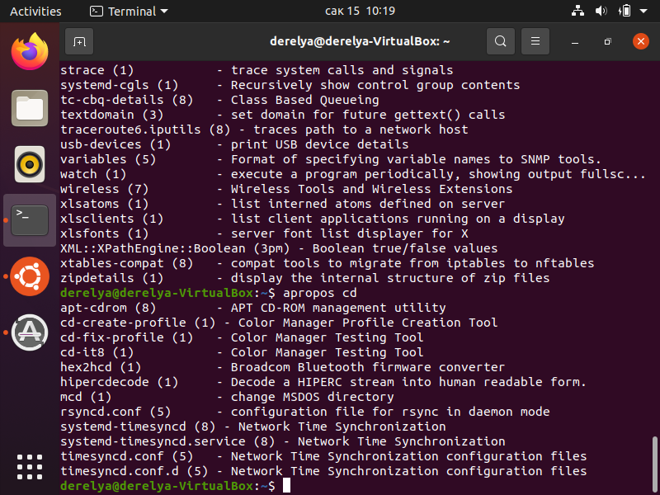

7.  То же, что и в п.5, только с помощью команды info.

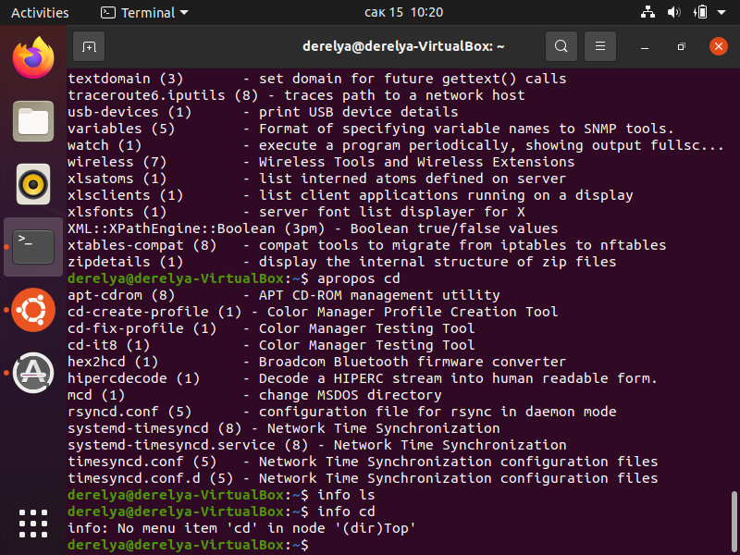

Часть 2.

В настройках изменил фон.

Для установки Synaptic ведем в терминале команду “sudo apt-get install synaptic” далее введем пароль и после начнется установка.Открыть можно при помощи команды sudo synaptic или найти в поиске.

Часть 3.

1.  Создайте    в    домашнем    каталоге    следующую    структуру    подкаталогов  (существующие каталоги не удаляйте!)

a.  домашний каталог ----|

1.  |-ВашаФамилия-|

a.  |-1-|

b.  |   |-2

c.  |   |-3

d.  |

e.  |-4

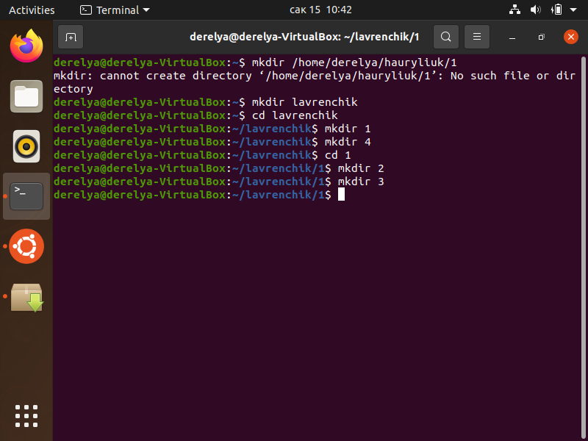

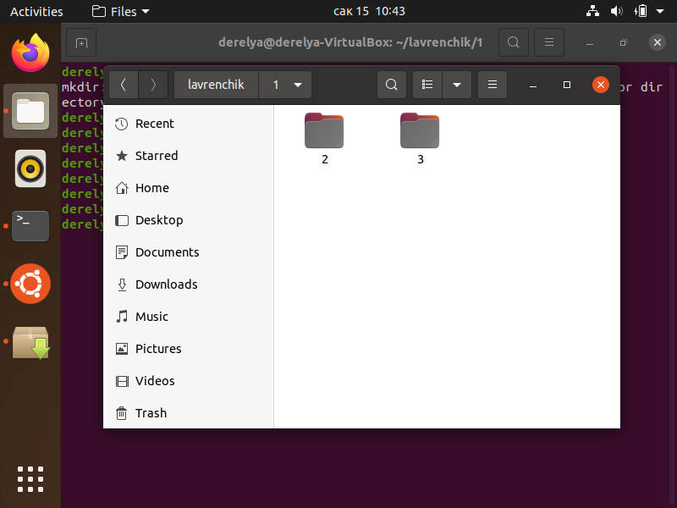

2.  Скопируйте  файл  /etc/group    в  каталог  1 используя  абсолютные  имена копируемого файла и каталога назначения.

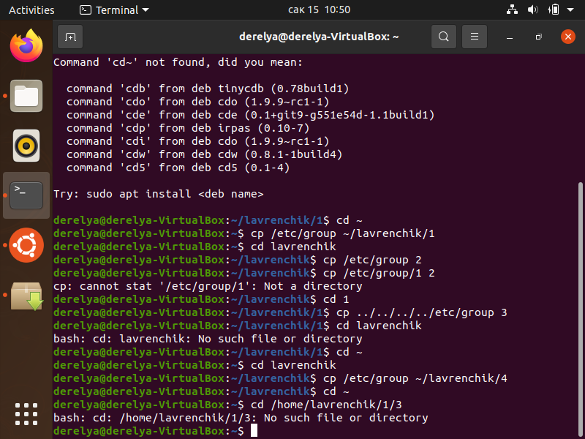

3.  Скопируйте    файл  /etc/group    в  каталог  2  используя    абсолютное  имя копируемого файла и относительное имя каталога назначения.



4.  Скопируйте  файл  /etc/group  в  каталог  3  используя  относительные  имена копируемого файла и каталога назначения.



5.  Скопируйте файл /etc/group в каталог 4 используя абсолютные имена копируемого файла и относительное имя каталога назначения с использованием специального символа ~.



6.  При помощи одной команды зайдите в каталог 3. 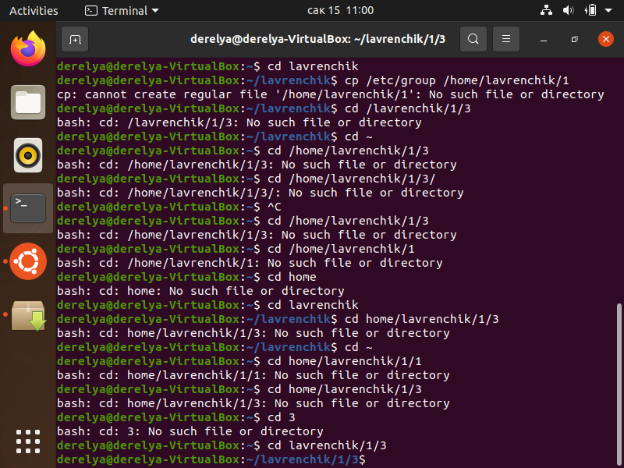

7.  Удалите файл group из  каталога 4 при помощи одной команды.

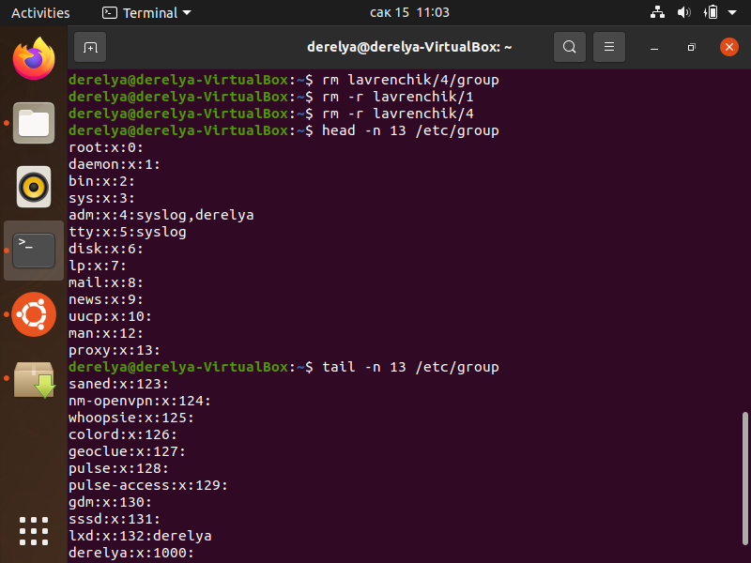

8.  Перейдите в свой домашний каталог. Удалите каталоги 1 и 4



9.  Выведите первые и последние 13 строк файла /etc/group.



Вывод; изучил работу с интерфейсом, терминалом и файловой системой в ОС Linux.